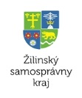
Centrum sociálnych služieb STUDIENKA
029 55 Novoť 976
v zriaďovateľskej pôsobnosti Žilinského samosprávneho kraja

Plán kultúrnych, spoločenských a športových aktivít

na mesiac november 2016

03. november 2016 | Vysluhovanie sv. zmierenia a „dušičková“ svätá omša - v kaplnke zariadenia za všetkých zomrelých prijímateľov
04. november 2016 | Budeme „krásní“ - už tradičný deň v spoločnosti budúcich kaderníčok a kozmetičiek študentiek zo SOŠ Námestovo
16. november 2016 | Prechod cez bránu Milosrdenstva Zákamenné
25. novembra 2016 | Tradičná Katarínska zábava - prijímateľov sociálnych služieb zo zariadení v zriaďovateľskej pôsobnosti ŽSK okresu Námestovo, Dolný Kubín, Tvrdošín.
30. november 2016 | Stretnutie s farským klubom Lokca - v kaplnke zariadenia, spoločná modlitba, spoločenské hry ...
30. november 2016 | Výlet do Meander Park Oravice - oddychový pobyt v príjemnom prostredí vodného parku.
V Novoti, 20.október 2016  Vypracoval:  Mgr. Daniela Kuchťáková,  vedúca sociálneho úseku |  | Schválil:  JUDr. Ing. Róbert Srogončík  riaditeľ

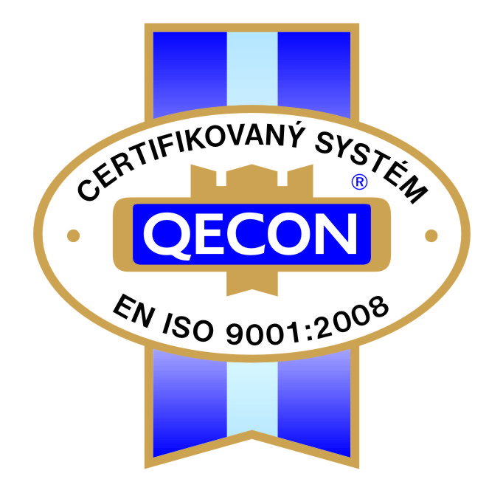
Tel.: +421(0)43 559 01 97 E-mail: kuchtakova@vuczilina.sk Web: novot.dsszsk.sk
559 02 87 css.studienka@vuczilina.sk

